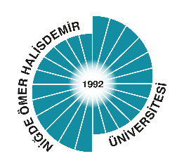
Düzenlendiği Tarih: ..…./..…/…
İLİŞİK KESECEK OLAN PERSONELİN
ADI SOYADI |  | UNVANI
BİRİMİ | N.Ö.H.Ü. BOR MESLEK YÜKSEKOKULU | SİCİL NO | A-51-
AYRILMA SEBEBİ |  | AYRILIŞ TARİHİ
DAİMİ İKAMET ADRESİ
NAKLEN GİTTİĞİ KURUM

İLGİLİNİN İLİŞİĞİNİN BULUNMADIĞINI BİLDİRENLERİN
BİRİMİ | ADI SOYADI | İMZASI | AÇIKLAMA
BİRİM MUTEMEDİ
BİRİM AYNİYAT SAYMANI
ENSTİTÜ-YÜKSEKOKUL-FAKÜLTE SEKRETERİ
PERS. DAİRE BAŞK. KADRO İSTATİSTİK BİRİMİ
PERS.D.BŞK. İDARİ/AKADEMİK PERSONEL BİRİMİ
DÖKUMAN YÖNETİM SİSTEMİ YETKİLİSİ
BİLGİ İŞLEM DAİRE BAŞKANLIĞI
KÜTÜPHANE DOK. DAİRE BAŞKANLIĞI
BİLİMSEL ARAŞTIRMA VE PROJE BİRİMİ (BAP)

NOT: Bu İlişik Kesme Formunun Yukarıda Belirtilen Birimlere İmzalatılması ve Bir Nüshasının Personel Daire Başkanlığına Gönderilmesi,
Ayrıca Personel Kurum Kimliğinin Personel Daire Başkanlığı Kadro İstatistik Birimine Teslim Edilmesi Zorunludur.

